АП РІ-11 Джамалов ЛР-04.6
Звіт про виконання завдання № 04.6
«Вкладені цикли»
з дисципліни «Алгоритмізація та програмування»
студента групи РІ-11
Джамалова Олександра Олеговича
Варіант 7
Умова завдання
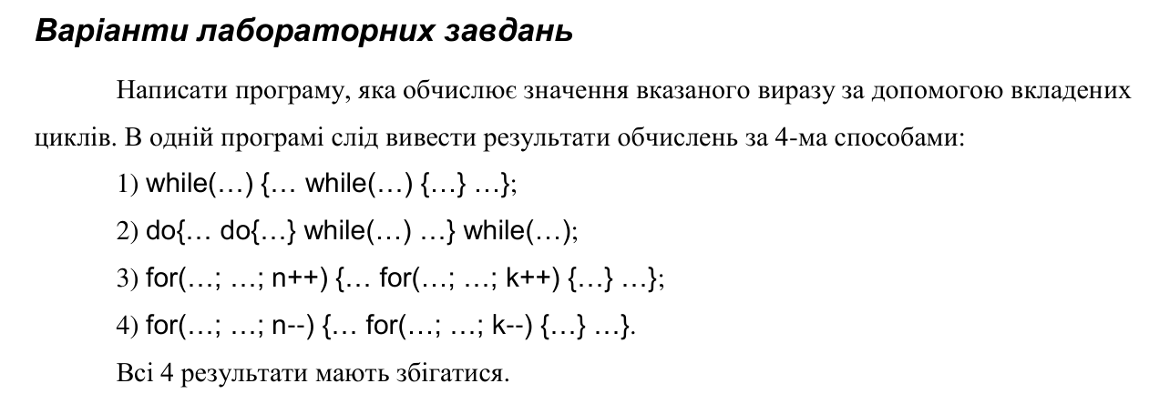
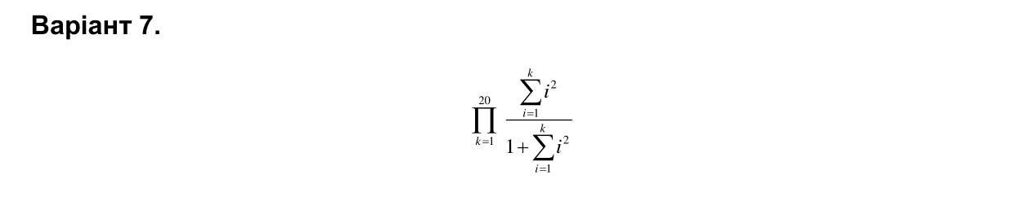
Джерело: Григорович В. Г. Інструкції до лабораторної роботи № 4 «Цикли», 2023.
Математична модель та порядок обчислень
Обчислюється добуток P = Π від k = 1 до 20 величини Aₖ/(1 + Bₖ), де Aₖ = Σ від i = 1 до k величини i², Bₖ = Σ від i = 1 до k величини i².
Початкове значення добутку P = 1. Для кожного нового k обидві суми обнуляються. Внутрішній цикл обчислює Aₖ та Bₖ, після його завершення до добутку включається Aₖ/(1 + Bₖ). У всіх способах знаменник додатний.
Побудовано чотири окремі реалізації: вкладені while, вкладені do…while, вкладені for++ і вкладені for--. У спадному варіанті зовнішній індекс йде від 20 до 1, внутрішній від k до 1.
Незалежна перевірка виконана за формулами Aₖ = k(k + 1)(2k + 1)/6 та Bₖ = k(k + 1)(2k + 1)/6 з точними раціональними числами. Виведені результати всіх способів становлять 0,355837416875.
Блок-схема алгоритму: while
У головній програмі ці чотири способи виконуються послідовно. На схемі показано один спосіб обчислення.
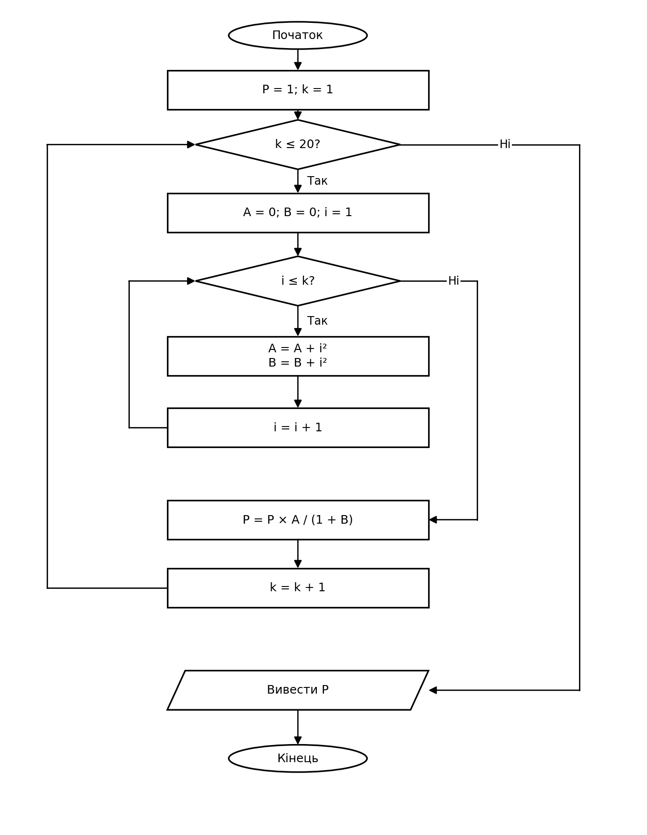
Блок-схема алгоритму: do-while
У головній програмі ці чотири способи виконуються послідовно. На схемі показано один спосіб обчислення.
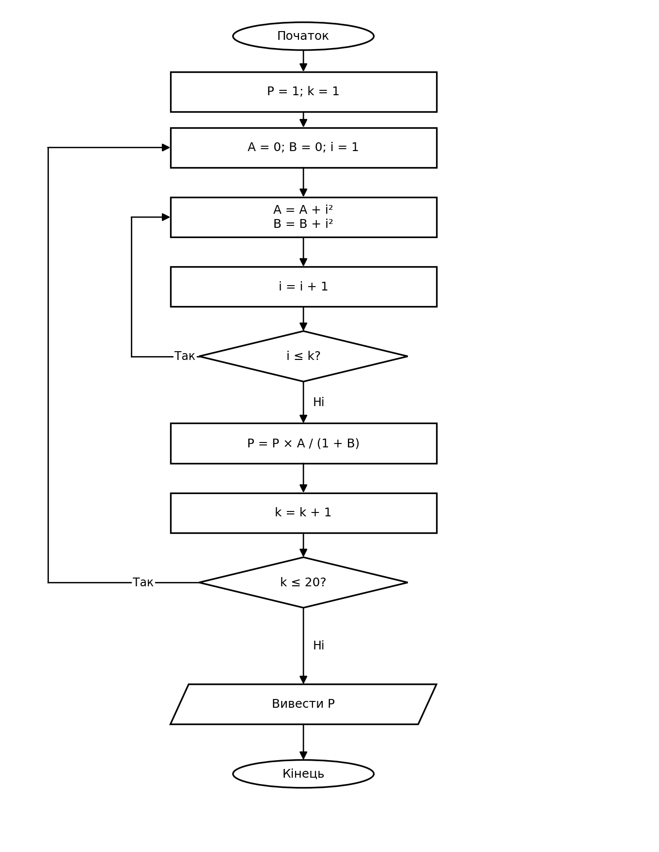
Блок-схема алгоритму: for++
У головній програмі ці чотири способи виконуються послідовно. На схемі показано один спосіб обчислення.
Блок-схема алгоритму: for--
У головній програмі ці чотири способи виконуються послідовно. На схемі показано один спосіб обчислення.
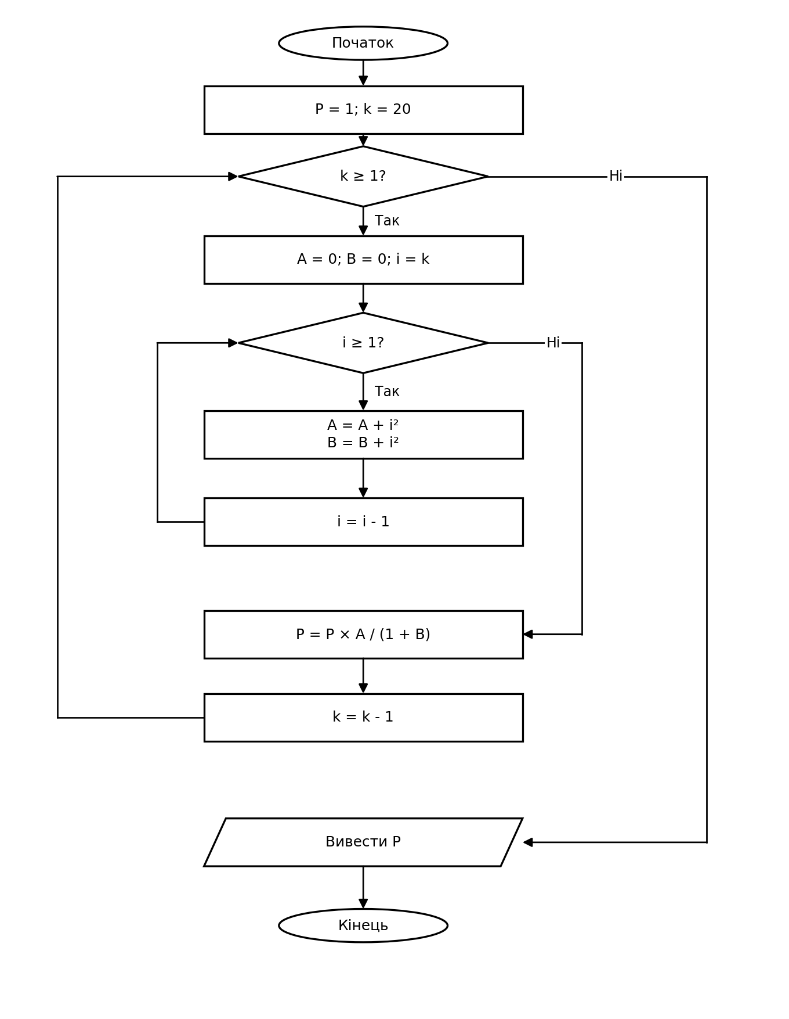
UML-діаграма дії: while
У головній програмі ці чотири способи виконуються послідовно. На схемі показано один спосіб обчислення.
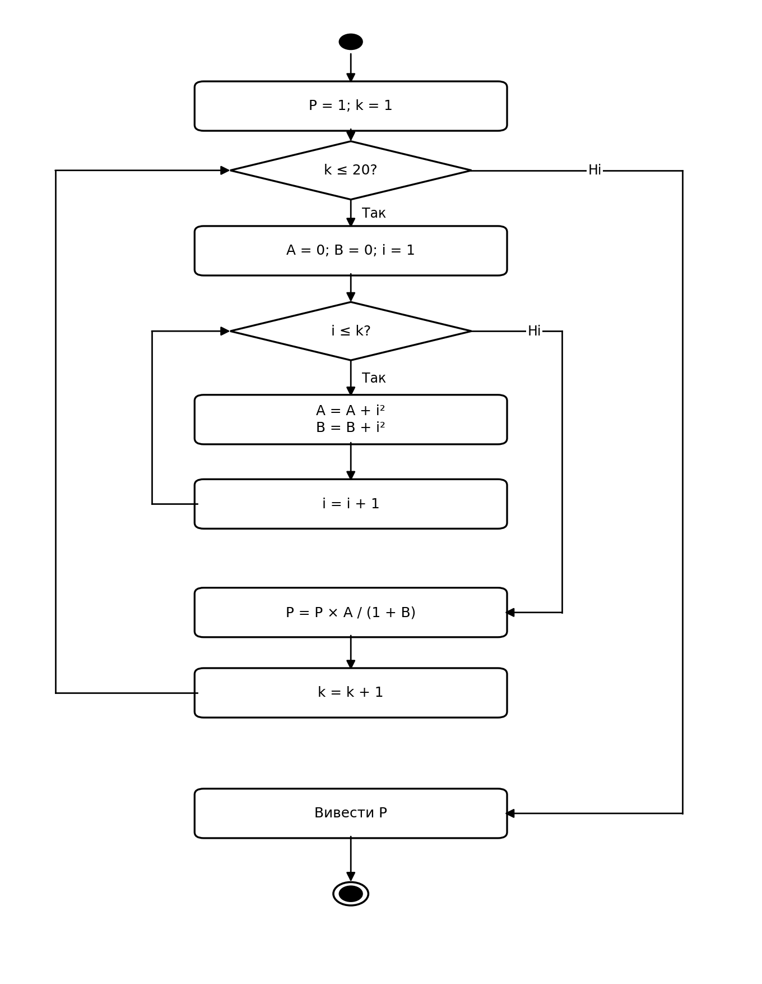
UML-діаграма дії: do-while
У головній програмі ці чотири способи виконуються послідовно. На схемі показано один спосіб обчислення.
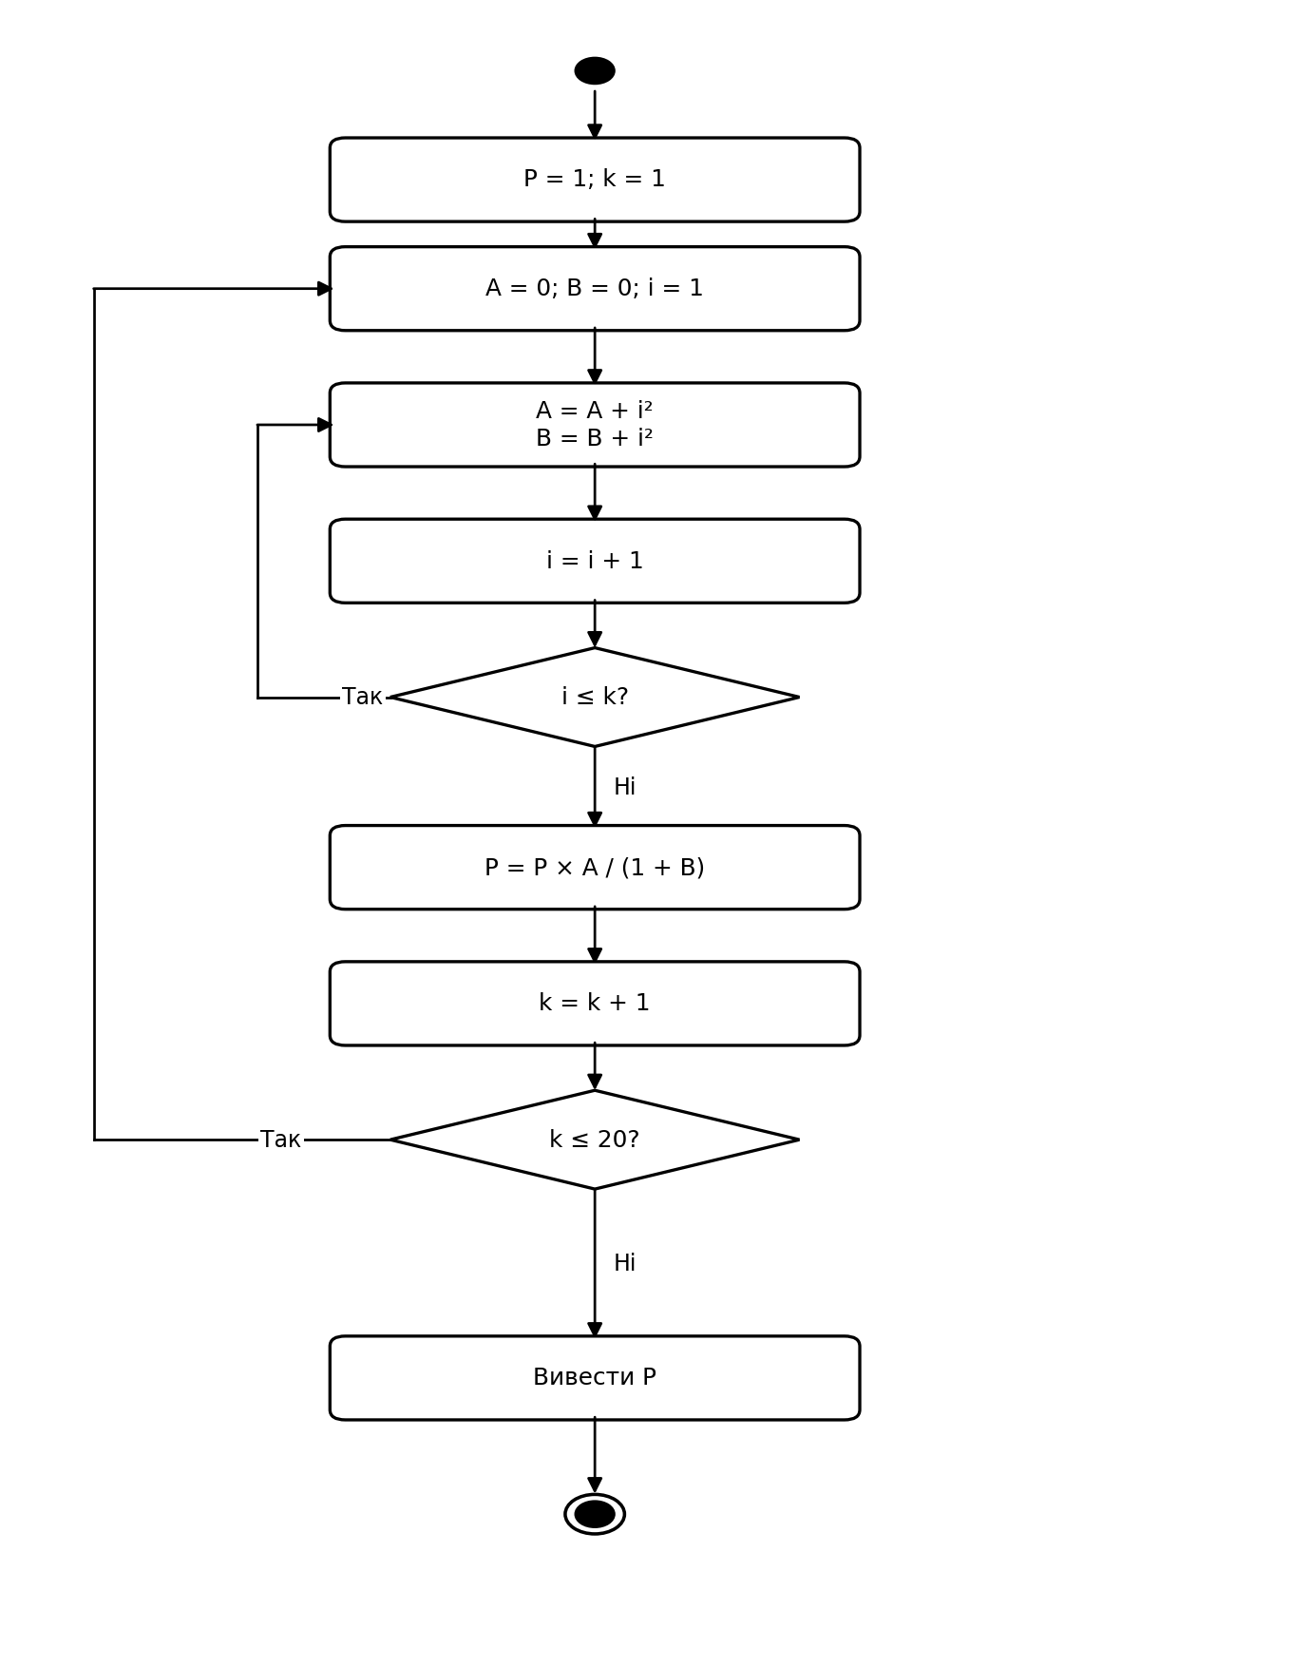
UML-діаграма дії: for++
У головній програмі ці чотири способи виконуються послідовно. На схемі показано один спосіб обчислення.
UML-діаграма дії: for--
У головній програмі ці чотири способи виконуються послідовно. На схемі показано один спосіб обчислення.
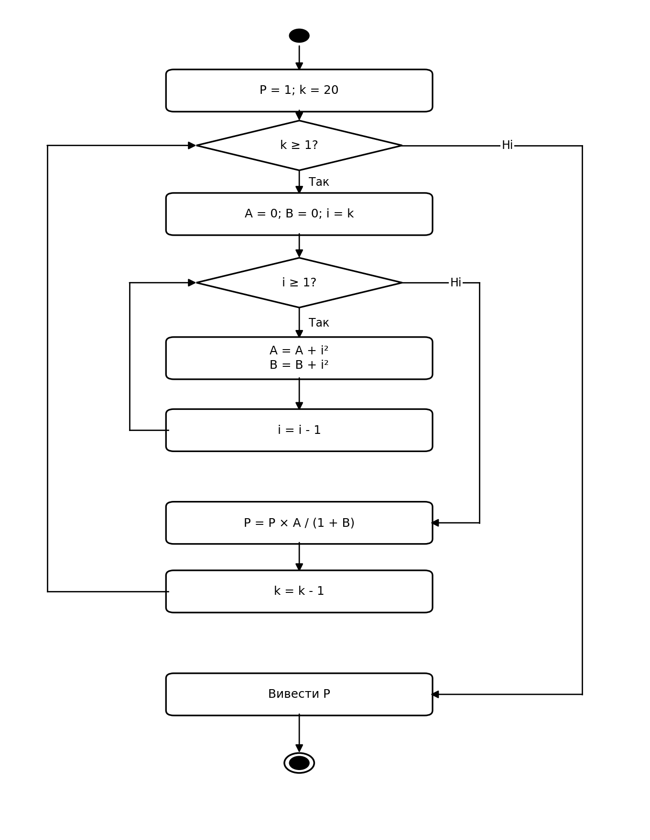
Текст програми
// Джамалов Олександр Олегович, РІ-11
// Завдання 04.6, варіант 7
#include <algorithm>
#include <cmath>
#include <iomanip>
#include <iostream>
#include <limits>
using namespace std;

int main()
{
long double p1 = 1, p2 = 1, p3 = 1, p4 = 1;
int k = 1;
while (k <= 20)
{
long double sumSquares = 0, sumDenominator = 0;
int i = 1;
while (i <= k)
{
sumSquares += i * i;
sumDenominator += i * i;
++i;
}
p1 *= sumSquares / (1 + sumDenominator);
++k;
}
k = 1;
do
{
long double sumSquares = 0, sumDenominator = 0;
int i = 1;
do
{
sumSquares += i * i;
sumDenominator += i * i;
++i;
} while (i <= k);
p2 *= sumSquares / (1 + sumDenominator);
++k;
} while (k <= 20);
for (k = 1; k <= 20; ++k)
{
long double sumSquares = 0, sumDenominator = 0;
for (int i = 1; i <= k; ++i)
{
sumSquares += i * i;
sumDenominator += i * i;
}
p3 *= sumSquares / (1 + sumDenominator);
}
for (k = 20; k >= 1; --k)
{
long double sumSquares = 0, sumDenominator = 0;
for (int i = k; i >= 1; --i)
{
sumSquares += i * i;
sumDenominator += i * i;
}
p4 *= sumSquares / (1 + sumDenominator);
}
cout << scientific << setprecision(12);
cout << "while: " << p1 << '\n';
cout << "do-while: " << p2 << '\n';
cout << "for++: " << p3 << '\n';
cout << "for--: " << p4 << '\n';
return 0;
}
Результати роботи
Контрольний запуск 1
Ввід не потрібний.
Вивід програми:
while: 3.558374168746e-01
do-while: 3.558374168746e-01
for++: 3.558374168746e-01
for--: 3.558374168746e-01
Посилання на git-репозиторій з проектом
____________________________________________________________
Висновки
Вкладеними циклами чотирьох видів обчислено заданий добуток часток двох сум. Результати збіглися з незалежним обчисленням за формулою суми квадратів натуральних чисел. Закріплено обнулення внутрішніх накопичувачів перед кожною ітерацією зовнішнього циклу.

